

Inserir Usuário
Esta funcionalidade permite a inserção de um novo usuário no sistema. Ela pode ser acessada via Menu do Sistema, através do caminho GSAN > Segurança > Acesso > Usuário > Inserir Usuário.
Feito isso, o sistema exibe a tela abaixo para que os dados do usuário sejam informados:
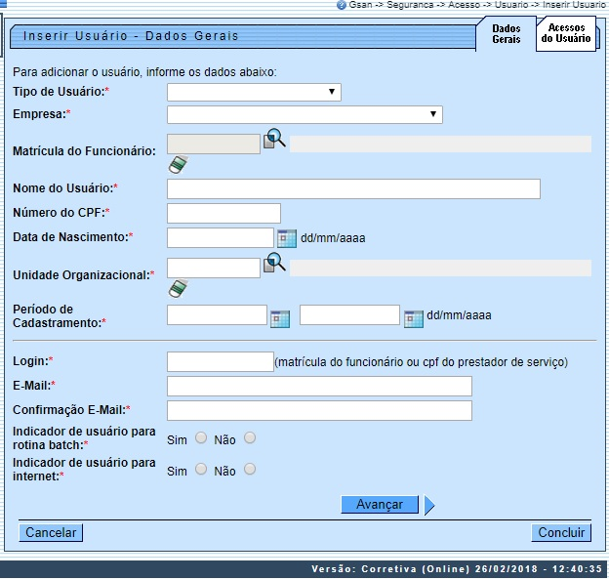
Note que a tela já abre na aba de Dados Gerais. A aba seguinte é a de Acessos do Usuário.

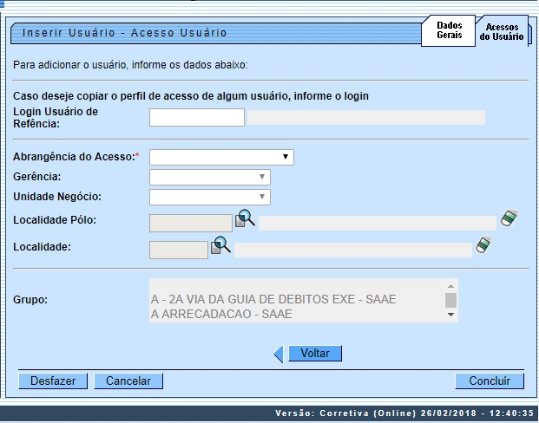
A funcionalidade de Inserir Usuário foi parametrizada para permitir alterar ou não a abrangência de acesso e os grupos de acesso envolvidos no uso do sistema. Também foi parametrizada para que o usuário possa pertencer a mais de um grupo de acesso ou a apenas um grupo de acesso. O e-mail cadastrado do usuário deverá ser o corporativo ou qualquer outro e-mail que esteja cadastrado.

Verificando existência de dados
Depois de preenchidos os campos (verifique a descrição e o preenchimento dos campos aqui e aqui), o sistema fará a validação dos dados informados.
- Caso algum dado informado não exista na tabela da base de dados, será exibida a mensagem Tabela << nome da tabela >> inexistente e a operação será cancelada.
- Caso a tabela esteja sem dados, será exibida a mensagem Tabela << nome da tabela >> sem dados para seleção e a operação será cancelada.

Verificando existência da unidade
No que se refere à existência da unidade organizacional:
- Caso o código da unidade não exista no sistema, será exibida a mensagem Unidade inexistente.

Verificando nível da unidade de lotação
Caso alguma das cinco condições apresentadas abaixo sejam verdadeiras, será exibida a mensagem Usuário << login do usuário que estiver efetuando a inserção >> não tem permissão para inserir o usuário << login do usuário que esteja sendo incluindo >>:
- Caso o usuário que estiver efetuando a inserção não esteja associado ao grupo de administradores;
- Caso a unidade organizacional do usuário que estiver efetuando a inserção seja diferente da informada;
- Caso o nível da unidade organizacional do usuário que estiver efetuando a inserção seja maior ou igual ao nível da Unidade de Lotação informada;
- Caso o nível da unidade organizacional do usuário que estiver efetuando a inserção seja menor que o nível da Unidade de Lotação informada e não estiver na mesma hierarquia;
- Caso o nível da Unidade de Lotação informada esteja nulo.

Verificando existência do funcionário
Quanto ao preenchimento do campo funcionário:
- Caso a matrícula do funcionário não exista no sistema, será exibida a mensagem Funcionário inexistente.

Validando a data
Para o preenchimento das datas, é bom se atentar para as seguintes validações:
- Caso a data esteja inválida, será exibida a mensagem Data inválida.
- Caso o indicador de Rotina Batch ou Internet estejam selecionados como SIM nenhum procedimento é realizado.
- Caso a data de nascimento informada corresponda a uma pessoa que tenha menos de 15 anos de idade, será exibida a mensagem O usuário terá que possuir, no mínimo, 15 anos de idade.
- Caso a data de nascimento informada corresponda a uma pessoa que tenha entre 15 e 17 anos de idade, será exibida a mensagem Confirma inclusão de usuário com idade inferior a 18 anos de idade?. Caso selecione SIM, o sistema continua com a inclusão do usuário.

Verificando data inicial
- Caso a data inicial seja posterior à data corrente, será exibida a mensagem Data Inicial do Período é posterior a << Data Corrente >>.

Verificando data final
- Caso a data final seja anterior à data inicial, será exibida a mensagem Data Final do Período é anterior à Data Inicial do Período.
- Caso a data final seja anterior à data corrente, será exibida a mensagem Data Final do Período é anterior a << Data Corrente >>.

Verificando existência do login
Quanto à existência do login:
- Caso o login já exista no sistema, será exibida a mensagem O login << Login >> já existe. Informe outro.

Verificando existência do e-mail
- Caso o e-mail informado já exista no sistema, será exibida a mensagem O e-mail << E-mail >> já existe para outro usuário. Informe outro.

Verificando validade do e-mail
- Caso o e-mail informado esteja fora do padrão de codificação, será exibida a mensagem E-mail inválido. Informe outro.

Verificando existência do elo
- Caso o código do elo (de um agrupamento de localidades) não exista no sistema, será exibida a mensagem Elo inexistente.
- Caso o código informado não seja um elo, será exibida a mensagem Localidade informada não é um Elo.

Verificando existência da localidade
- Caso o código da localidade não exista no sistema, será exibida a mensagem Localidade inexistente.

Verificando preenchimento dos campos
- Caso o usuário não informe ou selecione o conteúdo de algum campo necessário à inclusão do usuário, será exibida a mensagem Informe << nome do campo que não foi preenchido ou selecionado >>.

Verificando sucesso da transação
- Caso o código de retorno da operação efetuada no banco de dados seja diferente de zero, será exibida a mensagem conforme o código de retorno; caso contrário, exibe a mensagem << descrição da função >> efetuada com sucesso.

Verificando usuário administrador
- Caso o Tipo do Usuário que esteja realizando o cadastro seja tipo ADMINISTRADOR será exibida a descrição ADMINISTRADOR.

Validando CPF
- Caso o dígito verificador do CPF seja inválido, será exibida a mensagem Dígito verificador do CPF não confere.
- Caso exista outro usuário cadastrado no sistema com o mesmo número do CPF, será exibida a mensagem CPF já informado para usuário << Nome do Usuário >>.
- Caso o número do CPF seja todos os dígitos repetidos, será exibida a mensagem Número do CPF inválido.
- Caso o indicador de Rotina Batch ou Internet estejam selecionados como SIM, nenhum procedimento será realizado.

Validando matrícula informada
- Caso a matrícula do funcionário seja informada e não seja nula de acordo com as regras para sua composição, o sistema verifica sua existência antes que o processo evolua para as outras informações. Caso exista a matrícula informada, será exibida a mensagem Usuário informado existente para a matrícula << nome do usuário em xxxxxxxxxx.

Fornecendo Senha forte
- Caso a empresa controle senha forte, a senha deve seguir os seguintes critérios para envio da senha por email:
  - Obrigatoriamente, a senha deve conter letras e números, com 8 caracteres;
  - Não deve ser permitido caracteres repetidos em sequência com mais de 2 ocorrências.

Verificando existência do usuário batch
- Caso já exista um usuário indicado como Usuário Batch, será exibida a mensagem O usuário << nome do usuário em xxxxxxxxxxxxxxxx >> já está indicado como “Rotina Batch.

Verificando existência do usuário internet
- Caso já exista um usuário indicado como Usuário Internet, será exibida a mensagem O usuário << nome do usuário em xxxxxxxxxxxxx >> já está indicado como Internet.

Verificando bloqueio funcionalidade
- Caso o indicador de bloquear funcionalidade do usuário seja Sim, será exibida a mensagem Não é possível inserir usuário por essa funcionalidade. Necessário a utilização da funcionalidade inserir solicitação de acesso e cancela operação.

Conclusão do preenchimento dos campos
Depois de inserir os campos necessários corretamente, clique em . O sistema insere o novo usuário, visualizando a tela a seguir.

Tela de Sucesso
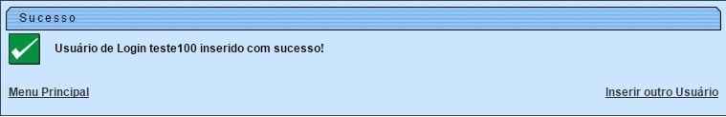

Preenchimento dos Campos - Aba Dados Gerais
Campo | Preenchimento dos Campos
Tipo do Usuário | Campo obrigatório. Selecione uma das opções disponibilizadas pelo sistema, referente ao tipo de usuário.  Regra associada: dependendo do tipo de usuário selecionado, os demais campos da aba Dados Gerais ficam habilitados ou não. Por exemplo: caso selecione o tipo Prestador de serviços, o campo Matricula do Funcionário é desabilitado, sendo obrigatório informar a Empresa do prestador de serviços. Ao contrário, selecionando o tipo Empregado, o campo Empresa é desabilitado, e o campo o campo Matricula do Funcionário é habilitado, uma vez que através da matrícula do funcionário (cadastrado AQUI) é possível utilizar seus dados para cadastrá-lo como usuário do GSAN, preenchendo automaticamente os campos Nome do Usuário, Número do CPF e Data de Nascimento, que ficam desabilitados para edição, além da Unidade Organizacional, com possibilidade de edição.
Empresa | Campo obrigatório. Selecione a empresa do usuário. Caso o campo tipo de usuário selecionado seja do tipo funcionário, o campo empresa desabilita, selecionando a empresa principal.
Matricula do Funcionário | Informe a matrícula do funcionário, ou clique no ícone para selecionar a matrícula desejada. O nome do funcionário será exibido ao lado campo. Para apagar o conteúdo do campo, clique no ícone ao lado do campo em exibição. Caso o campo tipo de usuário selecionado não seja do tipo funcionário, o campo matrícula do funcionário será desabilitado.
Nome do Usuário | Campo obrigatório. Informe o nome do usuário. Caso o campo tipo de usuário selecionado seja do tipo funcionário, o campo nome do usuário será desabilitado, informando o nome do funcionário.
Número do CPF | Campo obrigatório. Informe o número do CPF válido.
Data de Nascimento | Campo obrigatório. Informe a data de nascimento, no formato DD/MM/AAAA (Dia, Mês, Ano), ou clique no ícone , link Pesquisar Data, para selecionar a data desejada.
Unidade Organizacional | Campo obrigatório. Informe o código da unidade organizacional ou clique no botão , link Pesquisar Unidade Organizacional, para selecionar a unidade desejada. O nome da unidade organizacional será exibido ao lado campo. Para apagar o conteúdo do campo, clique no botão ao lado do campo em exibição.
Período de Cadastramento | Campo obrigatório, caso o tipo de usuário não seja Funcionário; caso contrário, não deve ser informado. Informe as datas inicial e final, referente ao período de cadastramento do usuário, ou clique no botão , link Pesquisar Data, para selecionar as datas desejadas. A data final do período de cadastramento será a data de expiração do sistema. A data de expiração do sistema será a atual + a quantidade de dias de expiração parametrizada pela empresa, caso a data atual + a quantidade de dias seja menor que a data final de cadastramento.
Login | Campo obrigatório. Informe o login do usuário. Caso seja funcionário, a matrícula será preenchida pelo sistema, caso contrário, informe o CPF.
E-mail | Campo obrigatório. Informe o e-mail do usuário.
Confirmação E-mail | Campo obrigatório. Informe o mesmo e-mail informado no campo E-mail, para a confirmação.
Indicador de Usuário para Rotina Batch | Campo obrigatório. Informe Sim para indicar usuário para rotina batch, caso contrário, marque a opção Não.
Indicador de Usuário para Internet | Campo obrigatório. Informe Sim para indicar o usuário para rotina Internet, caso contrário, marque a opção Não.

Preenchimento dos Campos - Aba Acessos do Usuário
Campo | Preenchimento dos Campos
Login Usuário de Referência | Informe o login do usuário de referência, caso deseje copiar o perfil de acesso de um usuário já cadastrado.
Abrangência de Acesso | Campo obrigatório - Selecione uma das opções disponibilizadas pelo sistema, referente à abrangência de acesso do usuário.
Gerência | Selecione a gerência do usuário, caso a abrangência de acesso seja de gerência.
Unidade Negócio | Selecione a unidade de negócio do usuário, caso a abrangência de acesso seja de unidade de negócio.
Localidade Pólo | Informe o código do elo polo, ou clique no botão , link Pesquisar Elo Polo, para selecionar o elo desejado, caso a abrangência de acesso seja de elo polo. O nome será exibido no campo ao lado. Para apagar o conteúdo do campo, clique no botão ao lado do campo em exibição.
Localidade | Informe o código da localidade, ou clique no botão , link Pesquisar Localidade, para pesquisar a localidade desejada, caso a abrangência de acesso seja de localidade. O nome da localidade será exibida no campo ao lado. Para apagar o conteúdo do campo, clique no botão ao lado do campo em exibição.
Grupo | Campo obrigatório. Para selecionar um grupo, clique sobre o item desejado, para selecionar mais de um grupo, mantenha a tecla Ctrl pressionada e clique sobre os demais itens desejados.

Funcionalidade dos Botões
Botão | Descrição da Funcionalidade
 | Ao clicar neste botão, o sistema permite selecionar uma data desejada, no formato DD/MM/AAAA (Dia, Mês, Ano), link Pesquisar Data.
 | Ao clicar neste botão, o sistema permite consultar um dado nas bases de dados.
 | Ao clicar neste botão, o sistema permite apagar o conteúdo do campo em exibição.
 | Ao clicar neste botão, o sistema permite avançar para próxima aba, após preenchimento dos campos obrigatórios.
 | Ao clicar neste botão, o sistema retorna à aba anterior.
 | Ao clicar neste botão, o sistema comanda a execução do filtro, com base nos parâmetros informados.
 | Ao clicar neste botão, o sistema desfaz a última operação realizada.
 | Ao clicar neste botão, o sistema cancela a operação e retorna à tela principal.
 | Ao clicar neste botão, o sistema conclui a inserção dos dados nas bases de dados.

Referências
Inserir Usuário

Termos Principais
Segurança

Vídeos
Inserir Usuário
Clique aqui para retornar ao Menu Principal do GSAN

